Schulmaterialkammer

für schulpflichtige Kinder von Familien mit geringem Einkommen
ALG II, Wohngeld, Kindergeldzuschlag, Flüchtlinge/Asylbewerber

Hefte
Stifte
Zirkel
Farbkästen
Mäppchen
Vieles mehr

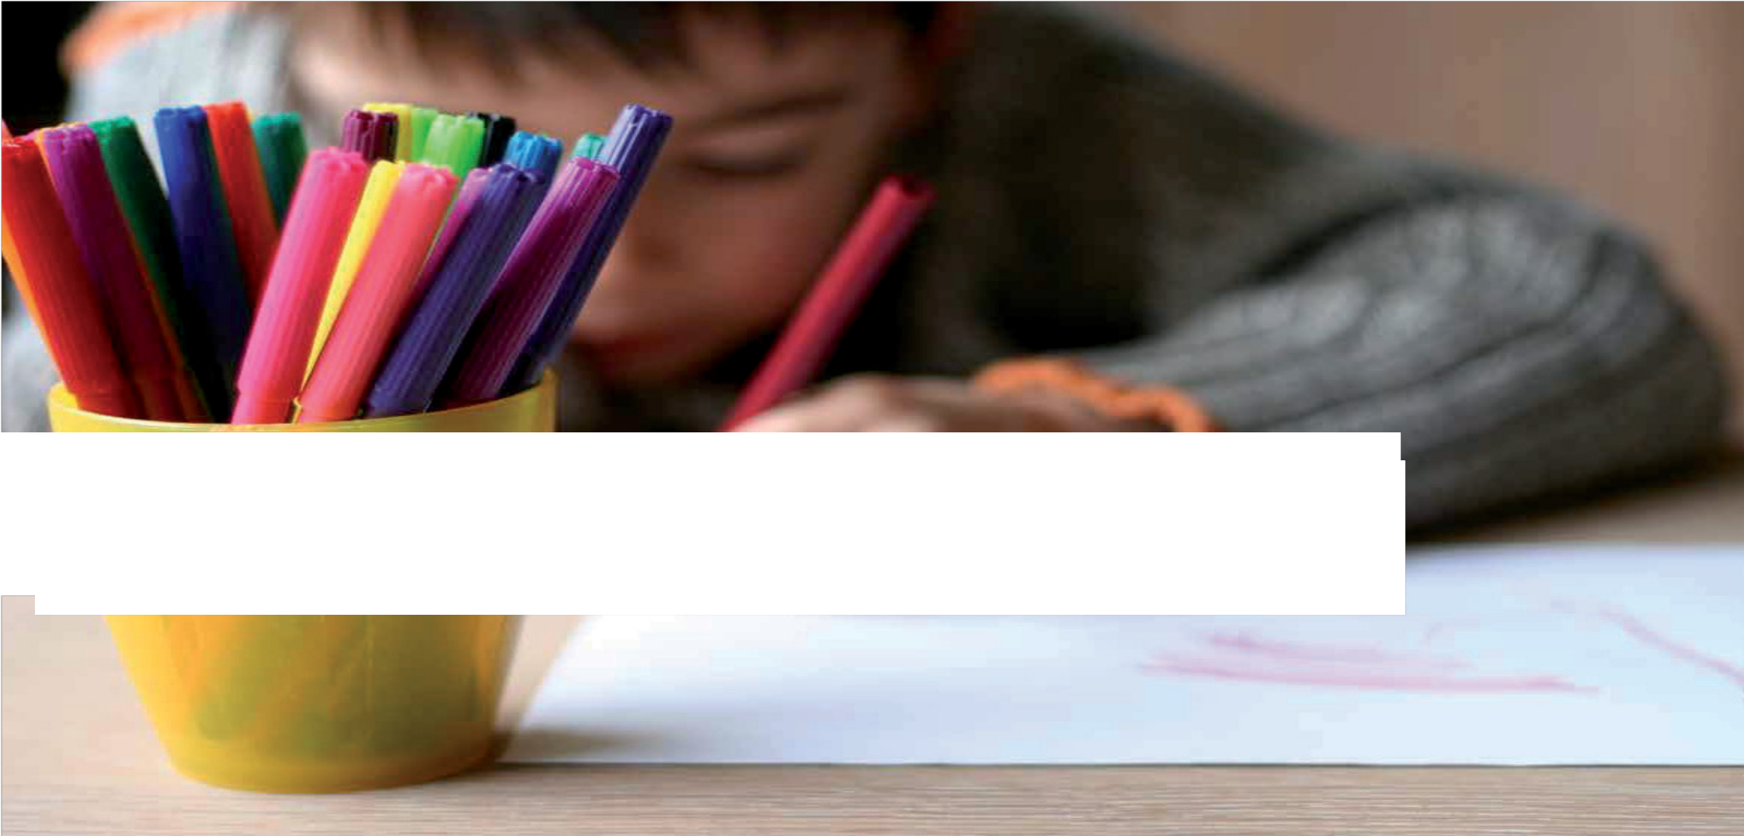
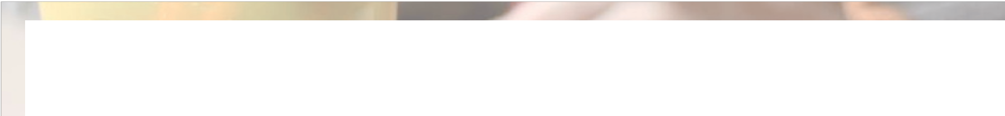

Es erfolgt keine persönliche Ausgabe von Schulmaterial mehr zum Schuljahresbeginn.

Hilfsangebote werden über die Schulen organsiert.
Auch monatliche Ausgabetermine entfallen.

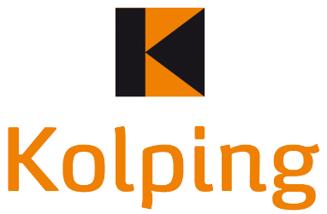

Duisburg Zentral

